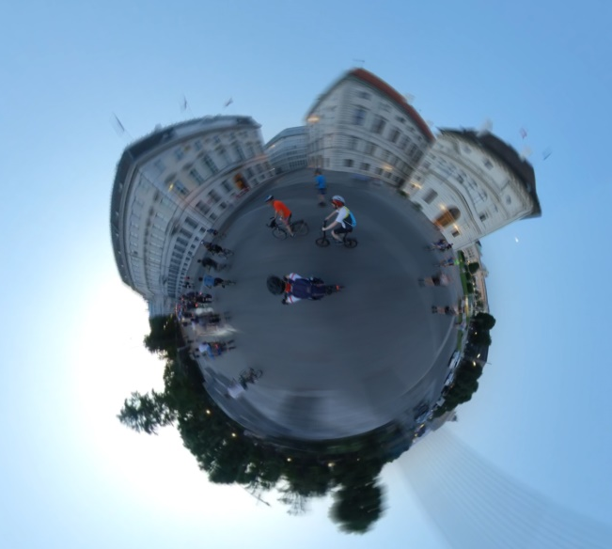 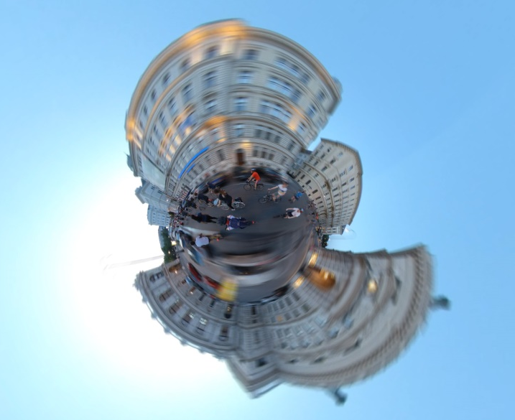 Bild 1 + 2: RACE FOR FUTURE heißt es, wenn sich beim vienna passathon 2019 alles um 28 Leuchtturmobjekte dreht. Hier erste spektakuläre Videoaufnahmen vom letzten Friday Nightskating vor dem vienna passathon Fotocredits: Filmspektakel
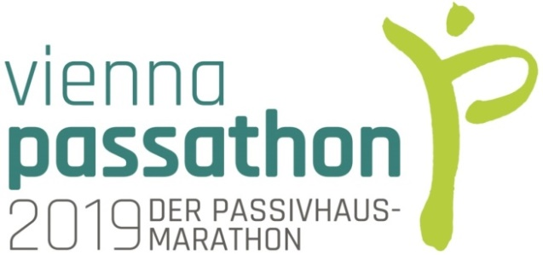 | RACE FOR  FUTURE

PM - 28 Kilometer für RACE FOR FUTURE zum vienna passathon

Am 28. Juni wird sich alles um 28 herausragende Leuchtturmobjekte beim ersten „RACE FOR FUTURE“ - dem vienna passathon 2019 drehen. Rund 3.000 Teilnehmer werden bei der passathon Weltpremiere erwartet. Gemeinsam mit Friday Night Skating lädt passathon zu einer Tour mit Rädern und Skates zu Passivhäusern und Plusenergiegebäuden quer durch Wien ein.

Klimaschutz ist längst zum Wettlauf mit der Zeit geworden. Täglich zeigt uns Mutter Erde welche dramatischen Folgen unser sorgloser Umgang mit unserem Planeten hat. Wir müssen und können erheblich klimaschonender Leben und Wirtschaften und können dabei auch noch eine Menge Geld sparen. Der Gebäudesektor zählt neben der Mobilität zu den größten Klimaverschmutzern. Dass dies auch ganz anders geht werden am 28. Juni diese vorbildlichen Leuchtturmobjekte in eindrucksvoller Weise zeigen. Viele werden im nächtlichen Himmel von Wien für kurze Zeit in bunten Farben erstrahlen und den Weg in eine nachhaltige klimaschonende Zukunft weisen. Die Route führt sowohl zu nachhaltigen Neubauten als auch Altbausanierungen, wie auch zum weltweit ersten Passivhaus-Stadtteil. Es erwartet die Teilnehmer eine 28 Kilometer lange Strecke mit 28 Passivhäusern und Plusenergiegebäuden.

Damit soll auf sportliche Weise verdeutlicht werden, dass umweltfreundliche Mobilität und Gebäude viele positive Vorteile mit sich bringen und längst allgemeiner Standard sein sollten. Gemeinsam mit Friday Nightskating kommt der bis zu einem Kilometer lange Tross von Sportbegeisterten bei diesem vienna passathon an Orte und Plätze in Wien, die man so sonst nie sehen würde - mit reiner Muskelkraft, ohne Lärm, ohne Abgase, dafür mit vielen Gleichgesinnten. Das Mitmachen zählt und nicht die Geschwindigkeit. Mit ein wenig Glück können die Teilnehmer auch etwas gewinnen, wie zum Beispiel eine Nächtigung im ersten Plusenergie-Hotel.

Der sogenannte passathon - Passivhaus-Marathon - hat zum Ziel, in einer Region auf einer Halb-Marathon bis Marathon Distanz möglichst viele Passivhäuser und Plusenergiegebäude zu absolvieren. Dies soll auf sportliche Weise die Leistungen einzelner Regionen wie auch die Dringlichkeit von engagierten Klimaschutzmaßnahmen im Gebäudesektor aufzeigen.

Wann: Freitag, den 28. Juni 2019
20:30 Uhr Passivhaus Warm Up
21:00 Uhr Start vienna passathon
Wo: Start am Heldenplatz, 1010 Wien
Wie: Mit Rad, Skates oder deinen Laufschuhen, und mit deinen Freunden
Streckenlänge: 28 Kilometer
Leuchtturmobjekte: 28 Passivhäuser und Plusenergiegebäude entlang der Strecke
In Kooperation mit: Friday Nightskating erwarten wir 2.000 bis 3.000 Teilnehmer
Teilnahme Gebühr: Kostenlos

Start mit Passivhaus Warm Up um 20:30 Uhr am Heldenplatz
Damit alle fit für diese „neue olympische Disziplin“ sind, wird bereits um 20:30 Uhr mit einem „Passivhaus Warm Up“ gestartet. Dabei wird auf folgende Themen eingegangen:
- Warum fordern wir leistbaren & nachhaltigen Baustandard für alle Bauten?
- Warum ist das Passivhaus so entscheidend für Klimaschutz und Wärmewende?
- Wieviel Primärenergie können diese Gebäude einsparen?
- Was hat das alles mit der Lebensqualität in der Stadt zu tun?
Für 2019 sind nach dem vienna passathon noch weitere passathons in Niederösterreich und Innsbruck geplant. Ab 2020 soll der passathon – RACE FOR FUTURE - dann auch international in Regionen mit einer hohen Passivhaus-Dichte stattfinden.

Streckenführung und  alle Details unter:  www.passathon.at  www.facebook.com/passathon  www.twitter.com/passathonAT  www.instagram.com/passathon.at  Bildquelle rechts: LANG consulting | 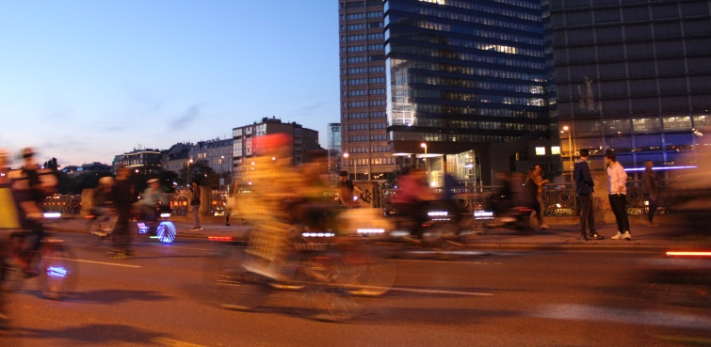
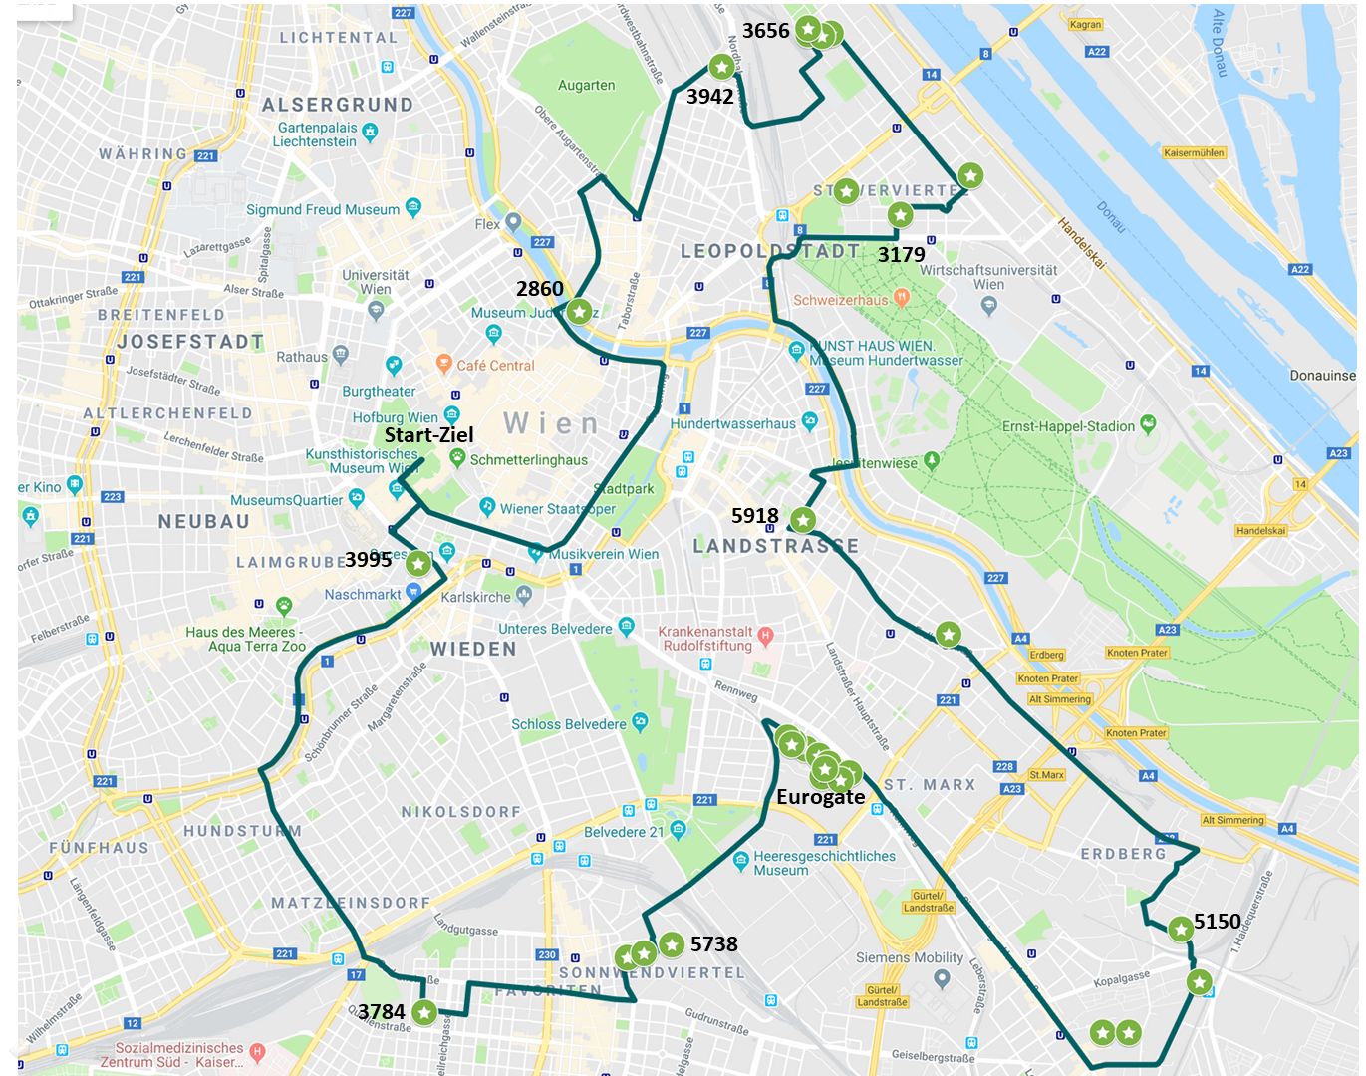
Übersicht der vienna passathon 2019 Streckenführung. Die Zahlen sind die Objekt-IDs einzelner ausgewählter Leuchtturmobjekte entlang der Strecke. [Kartenquelle: Google]

Pressekontakt:
Günter Lang, LANG consulting
Mail: race@passathon.at
Mobil: +43-650-900 20 40

Alle Fotos, Video und Pressetexte zum Download unter: https://passathon.at/news/presse

Mit freundlicher Unterstützung von Bund und Ländern:
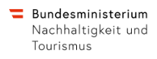 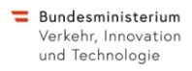
Mit freundlicher Unterstützung der Gold Sponsoren:

